Твердотельные накопители

Твердотельный накопитель (SSD, solid-state drive) — энергонезависимое перезаписываемое компьютерное запоминающее устройствобез движущихся механических частей. Называть его «диском» неправильно, так как в конструкции SSD не присутствует дисков как таковых: накопитель состоит из микросхем памяти иконтроллера. Следует различать полупроводниковые накопители, основанные на использовании энергозависимой (RAM SSD) и энергонезависимой (NANDили Flash SSD) памяти.

Последние являются перспективной разработкой. Некоторые аналитики считают, что уже в ближайшие годы (2011—2013 г.) полупроводниковые накопители NAND займут немалую долю рынка накопителей, отвоевав её у накопителей на жёстких магнитных дисках. По состоянию на 2009 г., полупроводниковые накопители использовались в специализированных вычислительных системах, в некоторых моделях компактных ноутбуков, коммуникаторах и смартфонах (например,нетбукиASUS Eee PC,Acer Aspire One). Полупроводниковые накопители также используются наМеждународной космической станции.

***История развития***

Первые накопители подобного типа (на ферритовых сердечниках) были созданы ещё для ламповых вычислительных машин. Однако с появлением барабанных, а затем и дисковых накопителей вышли из употребления из-за чрезвычайно высокой стоимости.

1978 год— компанияStorageTekразработала первый полупроводниковый накопитель современного типа (основанный на RAM-памяти).

1982 год— компанияCrayпредставила полупроводниковый накопитель на RAM-памяти для своих суперкомпьютеровCray-1со скоростью 100 МБит/с иCray X-MPсо скоростью 320 МБит/с, объемом 8, 16 или 32 миллиона 64 разрядных слов.

1995 год— компанияM-Systemsпредставила первый полупроводниковый накопитель на flash-памяти.

2008 год— Южнокорейской компанииMtron Storage Technologyудалось создать SSD накопитель со скоростью записи 240 МБ/с и скоростью чтения 260 МБ/с, который она продемонстрировала на выставке в Сеуле. Объём данного накопителя — 128 ГБ.

2009 год—Super Talent Technology выпустила SSD объёмом 512 гигабайт. OCZпредставляет SSD объёмом 1 терабайт.

В декабре 2009 годаSeagateанонсировала накопитель Seagate Pulsar — своего первенца из полупроводниковых дисков для предприятий. Pulsar имеет ёмкость до 200 ГБ,форм-фактор2,5 дюйма, толщину 7 мм; интерфейс —SATAсо скоростью 3 Гбит/с. В нём используется технология одноуровневой ячейки (SLC), что обеспечиваетнадёжностьидолговечностьполупроводниковых накопителей. Защита данных при отключении питания позволяет избежать их потери в случае отключения электроэнергии.

Сентябрь 2010 года. Создан накопитель PowerDrive-LSI в виде карты расширения для слота PCI-Express, способный считывать данные со скоростью 1,4 ГБайт/с, а записывать - 1,5 ГБайт/с. До этих пор даже накопители с интерфейсом SATA 3ГБит/с имели меньшие скорости передачи данных. Выпускаются модификации объемом 240 ГБ, 480 ГБ и 960 ГБ. Для повышения скорости на плате накопителя имеется 512 МБ кэш-памяти DDR2.

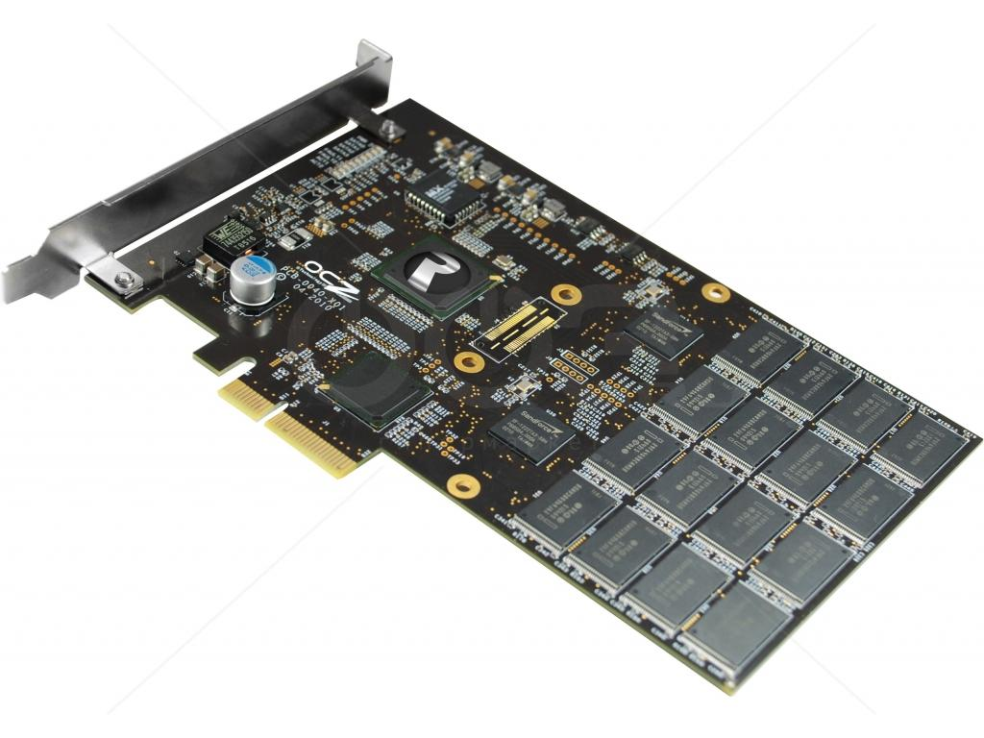

Рис. 16 - Твердотельный диск OCZ Technology PCI Express x4 120ГБ

В настоящее время наиболее заметными компаниями, которые интенсивно развивают SSD-направление в своей деятельности, можно назвать Intel,Kingston,Samsung Electronics,SanDisk,CorsairиOCZ Technology.

***Архитектура и функционирование***

***RAM SSD.***Эти накопители, построенные на использовании *энергозависимой* памяти (такой же, какая используется в ОЗУ персонального компьютера) характеризуются сверхбыстрыми чтением, записью и поиском информации. Основным их недостатком является чрезвычайно высокая стоимость (от 80 до 800 долларов США за Гигабайт). Используются, в основном, для ускорения работы крупных систем управления базами данных и мощных графических станций. Такие накопители, как правило, оснащены аккумуляторами для сохранения данных при потере питания, а более дорогие модели — системами резервного и/или оперативного копирования.

***NAND SSD.***

Накопители, построенные на использовании энергонезависимой памяти (NAND SSD), появились относительно недавно, но в связи с гораздо более низкой стоимостью (от 2 долларов США за гигабайт) начали уверенное завоевание рынка. До недавнего времени существенно уступали традиционным накопителям в чтении и записи, но компенсировали это (особенно при чтении) высокой скоростью поиска информации (сопоставимой со скоростью оперативной памяти). Сейчас уже выпускаются твердотельные накопители Flash со скоростью чтения и записи, сопоставимой с традиционными, и разработаны модели, существенно их превосходящие. Характеризуются относительно небольшими размерами и низким энергопотреблением.

***Преимущества по сравнению с жёсткими дисками***

* отсутствие движущихся частей;
* производительность: скорость чтения и записи ограничена лишь пропускной способностью интерфейса и применяемых контроллеров.
* низкая потребляемая мощность;
* полное отсутствие шума от движущихся частей и охлаждающих вентиляторов;
* высокая механическая стойкость;
* широкий диапазон рабочих температур;
* практически устойчивое время считывания файлов вне зависимости от их расположения или фрагментации;
* малый размер и вес.

***Недостатки полупроводниковых накопителей***

* ограниченное количество циклов перезаписи: обычная (50nm MLC) флеш-память позволяет записывать данные примерно 10 000 раз, более дорогостоящие виды памяти (SLC) — более 100 000 раз;
* высокая цена за 1 ГБ (от 2 долларов, при примерно 8 центах для жёстких дисков, загигабайт)
* стоимость SSD-накопителей прямо пропорциональна ёмкости, в то время как стоимость традиционных жёстких дисков зависит от количества пластин и медленнее растёт при увеличении объёма диска.

***Флеш-память (flash memory)***

Разновидность твердотельной полупроводниковойэнергонезависимойперезаписываемойпамяти(ПППЗУ). Она может быть прочитана сколько угодно раз (в пределах срока хранения данных, типично — 10-100 лет), но писать в такую память можно лишь ограниченное число раз (максимально — около миллиона циклов). Распространена флеш-память, выдерживающая около 100 тысяч циклов перезаписи — намного больше, чем способна выдержатьдискетаилиCD-RW.

Не содержит подвижных частей, так что, в отличие от жёстких дисков, более надёжна и компактна.

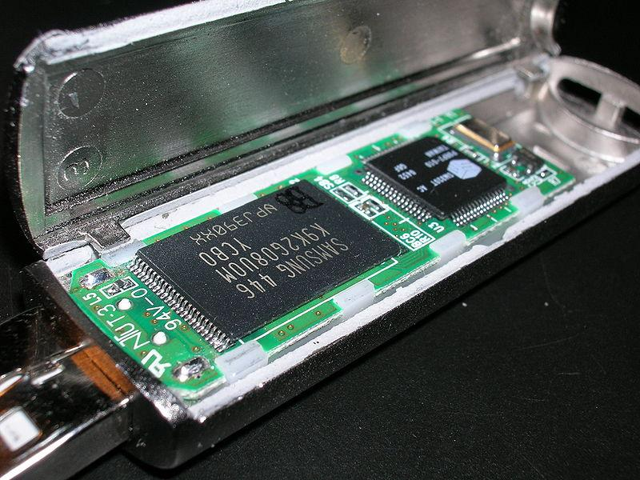

Рис. 17 – USB-накопительна флеш-памяти

Благодаря своей компактности и низкому энергопотреблению флеш-память широко используется в цифровых портативных устройствах — фото- ивидеокамерах,диктофонах,коммуникаторахи т.д. Кроме того, она используется для хранения встроенногопрограммного обеспеченияв различных устройствах (маршрутизаторах,принтерах,модемax) и контроллерах.

Также в последнее время широкое распространение получили USB флеш-накопители(«флешка», USB-драйв, USB-диск), полностью вытеснившие дискеты и CD.

На конец 2008 года основным недостатком, не позволяющим устройствам на базе флеш-памяти вытеснить с рынка жёсткие диски, является высокое соотношение цена/объём, превышающее этот параметр у жестких дисков в 2—3 раза.

Современные SSD-накопители базируются на многоканальных контроллерах, обеспечивающих параллельное чтение сразу из нескольких микросхем флеш-памяти. За счет этого их производительность выросла настолько, что ограничивающим фактором стала уже пропускная способность интерфейса SerialATA II.

***Принцип действия флеш-памяти***

Флеш-память хранит информацию в массиве транзисторов с плавающим затвором, называемых ячейками (cell). В традиционных устройствах с одноуровневыми ячейками (single-level cell, SLC), каждая из них может хранить только один бит. Некоторые новые устройства с многоуровневыми ячейками (multi-level cell, MLC; triple-level cell, TLC) могут хранить больше одного бита, используя разный уровень электрического заряда на плавающем затворе транзистора.

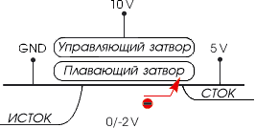

Рис. 18 – Программирование флеш-памяти

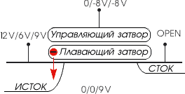

Рис. 19 – Стирание флеш-памяти

***NOR.***В основе этого типа флеш-памяти лежит ИЛИ-НЕ элемент (англ.NOR), потому что втранзисторес плавающим затвором низкое напряжение на затворе обозначает единицу.

Транзисторимеет двазатвора: управляющий и плавающий. Последний полностью изолирован и способен удерживать электроны до 10 лет. В ячейке имеются также сток и исток. При программировании напряжением на управляющем затворе создаётся электрическое поле и возникаеттуннельный эффект. Часть электронов туннелирует сквозь слой изолятора и попадает на плавающий затвор. Заряд на плавающем затворе изменяет «ширину» канала сток-исток и егопроводимость, что используется при чтении.

Программирование и чтение ячеек сильно различаются в энергопотреблении: устройства флеш-памяти потребляют достаточно большой ток при записи, тогда как при чтении затраты энергии малы.

Для стирания информации на управляющий затвор подаётся высокое отрицательное напряжение, и электроны с плавающего затвора переходят (туннелируют) на исток.

В NOR-архитектуре к каждому транзистору необходимо подвести индивидуальный контакт, что увеличивает размеры схемы. Эта проблема решается с помощью NAND-архитектуры.

***NAND.***В основе NAND-типа лежит И-НЕ элемент (англ.NAND). Принцип работы такой же, от NOR-типа отличается только размещением ячеек и их контактами. В результате уже не требуется подводить индивидуальный контакт к каждой ячейке, так что размер и стоимость NAND-чипа может быть существенно меньше. Также запись и стирание происходит быстрее. Однако эта архитектура не позволяет обращаться к произвольной ячейке.

NAND и NOR-архитектуры сейчас существуют параллельно и не конкурируют друг с другом, поскольку находят применение в разных областях хранения данных.

***Файловые системы***

Основное слабое место флеш-памяти — количество циклов перезаписи. Ситуация ухудшается также в связи с тем, что операционные системы часто записывают данные в одно и то же место. Часто обновляется таблица файловой системы, так что первые секторы памяти израсходуют свой запас значительно раньше. Распределение нагрузки позволяет существенно продлить срок работы памяти.

Для решения этой проблемы были созданы специальные файловые системы: exFATдляMicrosoft WindowsиJFFS2иYAFFSдляGNU/Linux.

USB флеш-носители и карты памяти, такие, как Secure DigitalиCompactFlash, имеют встроенный контроллер, который производит обнаружение и исправление ошибок и стараетсяравномерно использоватьресурс перезаписи флеш-памяти. На таких устройствах не имеет смысла использовать специальную файловую систему — для лучшей совместимости и производительности (с учётом специфики работы контроллера) применяется широко распространённаяFAT.

***Применение***

Флеш-память наиболее известна применением в USB флеш-накопителях(англ.USB flash drive). В основном применяется NAND-тип памяти, которая подключается через USB по интерфейсу USB mass storage device (USB MSD). Данный интерфейс поддерживается всеми современными операционными системами.

Благодаря большой скорости, объёму и компактным размерам USB флеш-накопители полностью вытеснили с рынка дискеты. Например, компания Dellс 2003 года перестала выпускать компьютеры с дисководом гибких дисков.[15]

В данный момент выпускается широкий ассортимент USB флеш-накопителей, разных форм и цветов. На рынке присутствуют флешки с автоматическим шифрованием записываемых на них данных. Наиболее известными являются Kingston DataTraveler 5000,Kingston DataTraveller Vault,Ironkey S200,SanDisk Extreme Contour.

Есть специальные дистрибутивы GNU/Linuxиверсии программ, которые могут работать прямо с USB носителей, например, чтобы пользоваться своими приложениями в интернет-кафе.

Технология ReadyBoostвWindows VistaиWindows 7способна использовать USB флеш-накопитель или специальную флеш-память, встроенную в компьютер, для увеличения быстродействия.[16]

На флеш-памяти также основываются карты памяти, такие как Secure Digital(SD) иMemory Stick, которые активно применяются в портативной технике (фотоаппараты, мобильные телефоны). Флеш-память занимает большую часть рынка переносных носителей данных.

NOR-тип памяти чаще применяется в BIOS и ROM-памяти устройств, таких, как DSL-модемы, маршрутизаторы и т. д. Флеш-память позволяет легко обновлять прошивкуустройств, при этом скорость записи и объём для таких устройств не так важны.[источник?]

По состоянию на 2010 год, применение флеш памяти ограничивалось высокой ценой и меньшим, по сравнению с жёсткими дисками, сроком службы, из-за ограниченного количества циклов перезаписи. Замена жесткого диска на флеш-память экономически оправданна только в недорогих устройствах, где нет повышенных требований к долговечности и большому объему записываемой информации.[источник?] Например, вXO-1, «ноутбуке за 100 $», который активно разрабатывается для стран третьего мира, вместо жёсткого диска будет использоваться флеш-память объёмом 1 Гб[17].

***Типы карт памяти***

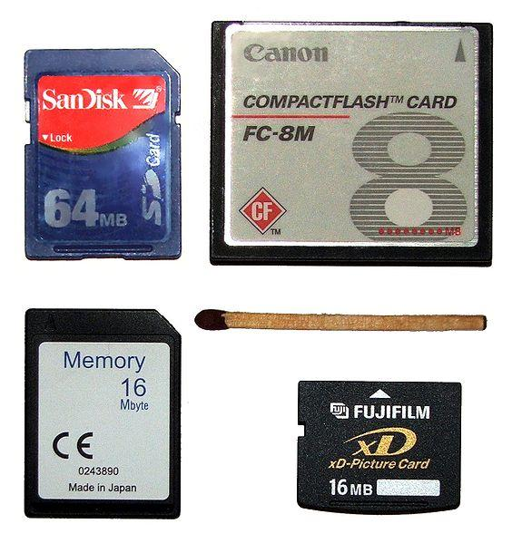

Рис. 20 – Флеш-карты различных типов

Существуют несколько типов карт памяти, используемых в портативных устройствах:

**CF(Compact Flash):** карты памяти CF являются старейшим стандартом карт флеш-памяти. Первая CF карта была произведена корпорацией SanDisk в 1994 году. Этот формат памяти очень распространён. Чаще всего в наши дни он применяется в профессиональном фото- и видео-оборудовании, так как ввиду своих размеров (43×36×3,3 мм) слот расширения для Compact Flash-карт физически проблематично разместить в мобильных телефонах или MP3-плеерах.

**MMC(Multimedia Card):** карта в формате MMC имеет небольшой размер — 24×32×1,4 мм. Разработана совместно компаниями SanDisk и Siemens. MMC содержит контроллер памяти и обладает высокой совместимостью с устройствами самого различного типа. В большинстве случаев карты MMC поддерживаются устройствами со слотом SD.

**RS-MMC** (**Reduced Size Multimedia Card**): карта памяти, которая вдвое короче стандартной карты MMC. Её размеры составляют 24×18×1,4 мм, а вес — около 6 г, все остальные характеристики не отличаются от MMC. Для обеспечения совместимости со стандартом MMC при использовании карт RS-MMC нужен адаптер.

**DV-RS-MMC** **(Dual Voltage Reduced Size Multimedia Card**): карты памяти DV-RS-MMC с двойным питанием (1,8 и 3,3 В) отличаются пониженным энергопотреблением, что позволит работать мобильному телефону немного дольше. Размеры карты совпадают с размерами RS-MMC, 24×18×1,4 мм.

**MMCmicro**: миниатюрная карта памяти для мобильных устройств с размерами 14×12×1,1 мм. Для обеспечения совместимости со стандартным слотом MMC необходимо использовать переходник.

**SD Card(Secure Digital Card):**поддерживается фирмами SanDisk,Panasonicи Toshiba.Стандарт SD является дальнейшим развитием стандарта MMC. По размерам и характеристикам карты SD очень похожи на MMC, только чуть толще (32×24×2,1 мм). Основное отличие от MMC — технология защиты авторских прав: карта имеет криптозащиту от несанкционированного копирования, повышенную защиту информации от случайного стирания или разрушения и механический переключатель защиты от записи. Несмотря на родство стандартов, карты SD нельзя использовать в устройствах со слотом MMC.

**SDHC** (**SD High Capacity**, **SD высокой ёмкости**): Старые карты SD (SD 1.0, SD 1.1) и новые SDHC (SD 2.0) и устройства их чтения различаются ограничением на максимальную ёмкость носителя, 4 Гб для SD и 32 Гб для SDHC. Устройства чтения SDHC обратно совместимы с SD, то есть SD-карта будет без проблем прочитана в устройстве чтения SDHC, но в устройстве SD карта SDHC не будет читаться вовсе. Оба варианта могут быть представлены в любом из трёх форматов физических размеров (стандартный, mini и micro).

**miniSD** (**Mini Secure Digital Card**): От стандартных карт Secure Digital отличаются меньшими размерами 21,5×20×1,4 мм. Для обеспечения работы карты в устройствах, оснащённых обычным SD-слотом, используется адаптер.

**microSD** (**Micro Secure Digital Card**): являются на настоящий момент (2008) самыми компактными съёмными устройствами флеш-памяти (11×15×1 мм). Используются, в первую очередь, в мобильных телефонах, коммуникаторах и т. п., так как, благодаря своей компактности, позволяют существенно расширить память устройства, не увеличивая при этом его размеры. Переключатель защиты от записи вынесен на адаптер microSD-SD. Максимальный объём карты microSDHC, выпущенной SanDisk в 2010 году, равен 32 Гб.

**Memory Stick Duo**: данный стандарт памяти разрабатывался и поддерживается компанией Sony. Корпус достаточно прочный. На данный момент — это самая дорогая память из всех представленных. Memory Stick Duo был разработан на базе широко распространённого стандарта Memory Stick от той же Sony, отличается малыми размерами (20×31×1,6 мм).

**Memory Stick Micro(M2)**: Данный формат является конкурентом формата microSD (по размеру), сохраняя преимущества карт памяти Sony.

**xD-Picture Card**: используются в цифровых фотоаппаратах фирм Olympus,Fujifilmи некоторых других.